河南理工大学南校区小礼堂灯光音响等设备 采购合同书

备案编号：HPU 政采-2024-A-051
采购编号：豫财磋商采购-2024-783
供方：河南高亮电子科技有限公司
需方：河南理工大学

签约时间：2024年9月11日
签约地点：河南理工大学南校区

供、需双方依据河南安创工程招标管理有限公司签发的竞争性磋商 [采购编号：豫财磋商采购-2024-783]成交通知书，根据《中华人民共和国民法 典》等有关规定以及需方采购文件和供方响应文件内容，供需双方经友好协商， 现达成以下条款：
一、合同标的与价款
本合同所指货物为南校区小礼堂灯光音响等设备（主要技术参数及配置 见附件一、附件二），合同总价款为人民币 1179541.6 元（大写：壹佰壹拾柒万 玖仟伍佰肆拾壹元陆角整）；该价格已经包含生产、制造、运输、装卸、安装、 调试、培训、保险、税金、利润、保修等相关全部费用。
二、货物质量要求与售后服务要求
供方应保证货物是全新、未使用过的，并完全符合国家相关技术质量规范 及该货物的出厂标准。
货物的质量、规格、性能及技术规范等要求详见附件一与附件二；质保期 及售后服务要求按采购文件及响应文件相应条款执行（详见附件三）。
三、合同履行的地点及进度
合同签字盖章后，供方应于本合同签订之日起两个月内将合同条款中的全 部货物运送到河南理工大学团委指定地点，尽快完成货物的安装、调试和人员 培训。需方应在货物到达指定地点后，提供符合安装条件的场地、环境等。
四、技术资料
合同签订后 7 天之内，供方应将每套货物的中（英）文技术资料一套（如 目录索引、操作手册、使用指南、维修指南（或）服务手册）提交给需方。另

外一套完整的上述资料供方应包装好随同每批货物装箱发运。
五、使用合同文件和资料
事先未经需方书面同意，供方不得将由需方或代表需方提供的有关合同或 任何合同条文、规格、计划、模型等提供给与履行本合同无关的任何其他人。 即使向与履行本合同有关的人员提供，也应注意保密并限于履行合同所必需的 范围。
六、检验和测试
货物抵达目的地后，由需方对货物的质量、规格、数量和重量进行检验， 如果发现规格、数量或两者有与合同规定不一致的地方；或对成套货物安装调 试、人员培训有异议的；或证实货物是有缺陷的，包括潜在的缺陷或使用不符 合要求的材料等，需方应尽快以书面形式通知供方。供方在收到通知后最迟应 于 24 小时内解决问题。
如果供方在收到通知后 7 天内没有解决问题，需方可采取必要的补救措施， 但由此引发的风险和费用均由供方承担。
如供、需双方对货物的质量发生争议，可委托具有国家规定相关资质的第 三方检验机构检验，检验和测试不论在何处发生，一切费用均由供方承担。
七、验收
1.开箱验收：货物到达目的地后，供方按照合同所列规格型号、技术参数 以及数量等进行开箱验收，并按要求及时填写到货开箱验收报告（见附件四）。
2.正式验收：货物开箱验收合格后，供方尽快对货物进行安装、调试，完 成使用培训，确保货物正常运行后向需方提出货物验收申请，根据验收申请， 需要组织相关人员或第三方进行正式验收。
需方严格按合同内容进行验收，供方不得变更合同中的货物品牌、型号、 规格等。如因特殊原因需要变更，则必须向需方递交书面变更申请，并经同意 后方可更换，供方应承担因更换而支付的一切费用。未经需方同意而进行变更， 需方有权不予验收，并视为违约行为，同时要求供方按原合同执行。因更换而 造成逾期交货，仍按逾期交货处理。
八、人员培训
供方应当安排技术人员免费为需方人员进行技术培训和现场指导，使购买

的货物达到国家规定运行标准和使用要求。
九、付款方式及期限
1.供方开具以河南理工大学为客户名称的正规发票。
2.付款期限：经需方验收合格并收到供方的正规发票后支付合同价款总额 的 100% (¥1179541.6 元）。
十、免税
免税产品应由供需双方依据海关的要求签订委托进口代理协议，确认供需 双方的责任与义务。委托进口代理协议作为本合同的不可分割部分。
十一、知识产权
供方应保证需方在使用其所提供的产品时免受第三方提出侵犯其专利权、 商标权或保护期等的起诉。
十二、本合同的组成文件
本合同及附件、响应文件及其附件、采购文件及补充通知、评审中的磋商 记录、成交通知书、国家、行业或企业（以最高的为准）标准、规范及有关技 术文件等。
十三、违约与索赔
供方未按期交付货物的，应向需方偿付违约金，违约金按每周合同总价款 的 1%计收。该违约金的最高限额为合同总价款的 10% 。一周按 7 天计算，不 足 7 天按一周计算。如果达到最高限额，需方有权解除合同，要求供方返还已 支付的预付款同时保留向供方追诉的权利。
供方不能交付货物的，应返回需方已支付的预付款，且向需方偿付合同总 价款 10%的违约金，同时需方有权解除合同。
如果供方对货物的偏差负有责任，而需方在规定的检验、安装、调试、验 收和质量保证期内提出了索赔，供方应按照需方同意的下列一种或几种方式解 决索赔事宜：
1.供方同意退货并用合同规定的货币将货款退还给需方，并承担由此发生 的一切损失和费用，包括利息、银行手续费、运费、保险费、检验费、仓储费、 装卸费以及为看管和保护退回货物所需的其它必要费用。
2.根据货物的偏差情况、损坏程度以及需方所遭受损失的金额，经需供双

方商定降低货物的价格。
3.用符合合同规定的规格、质量和性能要求的新零件、部件和（或）货物 来更换有缺陷的部分和（或）修补缺陷部分，供方应承担一切费用和风险并负 担需方蒙受的全部直接损失费用。同时，供方应延长所更换货物的质量保证期。
如果在需方发出索赔通知后三十（30）天内，供方未作答复，需方所选择 的上述索赔方式之一应视为已被供方接受。如供方未能在需方发出索赔通知后 三十（30）天内或需方同意的延长期限内，按照需方同意的上述规定的任何一 种方法解决索赔事宜，需方将从履约保证金和合同货款中扣回索赔金额。
需方将根据违约严重程度视情况将供方列入需方的不良诚信记录名单，并 向政府有关部门报送不良诚信记录。
十四、本合同签订和履行适用中华人民共和国法律，因履行合同发生的争 议，由供需双方直接协商解决，如协商不成可向合同签订地人民法院提起诉讼。
十五、合同生效及其它
1.本合同经双方代表签字、盖章后生效。
2.本合同未尽事宜，供需双方可签订补充协议，与本合同具有同等法律效 力。
3.供方应当在本合同签订时向需方提供本合同总价款 10%的履约保函。 4.本合同（共 30 页）一式九份，需方五份，供方二份，招标公司二份。

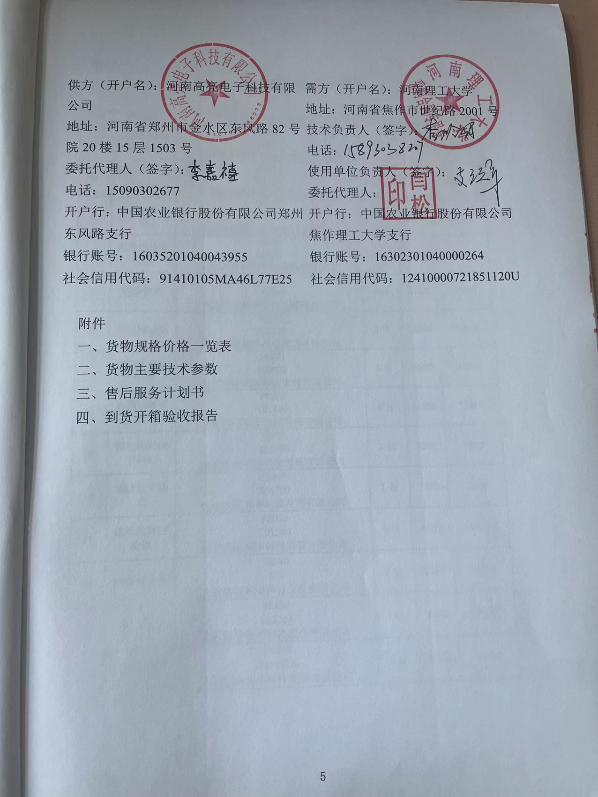

附件一

货物规格价格一览表

序号 | 货物名称 | 品牌型号及制造商 | 数量 | 单价 | 合计
1 | 左右声道线 性阵列音箱 | PROSO  SL645  北京达尼利华科技发展有限公司 | 24 只 | 9800 | 235200
2 | 线性阵列音 箱吊架 | PROSO  SL646T  北京达尼利华科技发展有限公司 | 2 套 | 1000 | 2000
3 | 舞台返听音 箱 | PROSO  F121  北京达尼利华科技发展有限公司 | 2 只 | 5850 | 11700
4 | 高清次低频 音箱 | PROSO  SUB15  北京达尼利华科技发展有限公司 | 4 只 | 10200 | 40800
5 | 辅助音箱 | PROSO  L4510B  北京达尼利华科技发展有限公司 | 4 只 | 5700 | 22800
6 | 超低频音箱 | PROSO  SUB218  北京达尼利华科技发展有限公司 | 2 只 | 13300 | 26600
7 | 线阵列数字 功放 | PROSO  TD9400  北京达尼利华科技发展有限公司 | 3 台 | 10200 | 30600
8 | 次低频数字 功放 | PROSO  TD1400  北京达尼利华科技发展有限公司 | 1 台 | 11000 | 11000
9 | 舞台返听数 字功放 | PROSO  MA4700  北京达尼利华科技发展有限公司 | 1 台 | 7200 | 7200
10 | 辅助数字功 放 | PROSO  MA4700  北京达尼利华科技发展有限公司 | 1 台 | 7200 | 7200

11 | 超低频数字 功放 | PROSO  TD1200  北京达尼利华科技发展有限公司 | 1 台 | 6870 | 6870
12 | 数字调音台 | PROSO  X32  北京达尼利华科技发展有限公司 | 1 台 | 21300 | 21300
13 | 接口箱 | PROSO  DL3216  北京达尼利华科技发展有限公司 | 1 台 | 9500 | 9500
14 | 数字音频矩 阵 | PROSO  DAP1616  北京达尼利华科技发展有限公司 | 1 台 | 12700 | 12700
15 | 反馈抑制器 | PROSO  FX4  北京达尼利华科技发展有限公司 | 1 台 | 4500 | 4500
16 | 电源净化管 理器 | PROSO  P8  北京达尼利华科技发展有限公司 | 2 台 | 2100 | 4200
17 | 电容会议话 筒 | PROSO  P-600A  北京达尼利华科技发展有限公司 | 8 只 | 2200 | 17600
18 | 手拉手会议 主机 | PROSO  P-600M  北京达尼利华科技发展有限公司 | 1 台 | 9350 | 9350
19 | 无线手持话 筒 | 品牌：PROSO  型号：T-24  供货商：北京达尼利华科技发展有限公司 | 8 只 | 4960 | 39680
20 | 无线头戴话 筒 | PROSO  TD-24  北京达尼利华科技发展有限公司 | 6 只 | 5200 | 31200
21 | 话筒天线放 大器主机 | PROSO  U874  北京达尼利华科技发展有限公司 | 2 台 | 3320 | 6640
22 | 话筒天线放 大器终端 | PROSO  U844  北京达尼利华科技发展有限公司 | 2 台 | 1800 | 3600

23 | 中控系统 | ABCPA  CRPROI  河南启步信息技术有限公司 | 1 套 | 34600 | 34600
24 | 音响线缆 | JAESCD  GS220A  佛山市杰士盾科技有限公司 | 900 米 | 9 | 8100
25 | 音频线 | JAESCD  S912  佛山市杰士盾科技有限公司 | 700 米 | 4 | 2800
26 | 机柜 | 大唐盛图  42U  河南佳鑫电子科技有限公司 | 2 台 | 1200 | 2400
27 | 音频播放笔 记本电脑 | 神舟  QNLXSC0  深圳市神舟创新科技有限公司 | 1 台 | 4850 | 4850
28 | 话筒落地支 架 | PROSO  218  北京达尼利华科技发展有限公司 | 6 只 | 140 | 840
29 | 三合一电脑 灯 | XULI  XL-380B  广州旭丽舞台灯光设备有限公司 | 14 台 | 7860 | 110040
30 | 影视聚光灯 | XULI  XL-CX300  广州旭丽舞台灯光设备有限公司 | 24 台 | 3750 | 90000
31 | LED 会议柔 光灯 | XULI  XL-T300  广州旭丽舞台灯光设备有限公司 | 10 台 | 3200 | 32000
32 | LED 四合一 染色灯 | XULI  XL-2018R  广州旭丽舞台灯光设备有限公司 | 64 台 | 976 | 62464
33 | 灯光控台 | XULI  XL-K1000  广州旭丽舞台灯光设备有限公司 | 1 台 | 18350 | 18350
34 | 信号放大器 | XULI  XL-X8  广州旭丽舞台灯光设备有限公司 | 3 台 | 1400 | 4200

35 | 电源智能控 制中心 | ABCPA  IDC7000  河南启步信息技术有限公司 | 1 台 | 9550 | 9550
36 | DMX 三芯信 号线 | JAESCD  S912  佛山市杰士盾科技有限公司 | 1100 米 | 4 | 4400
37 | 电源线 | JAESCD  RVV3*2.5  佛山市杰士盾科技有限公司 | 1200 米 | 8 | 9600
38 | 大灯钩 | XULI  X60  广州旭丽舞台灯光设备有限公司 | 62 个 | 35 | 2170
39 | 小灯钩 | XULI  X40  广州旭丽舞台灯光设备有限公司 | 64 个 | 25 | 1600
40 | 安全线 | XULI  M4  广州旭丽舞台灯光设备有限公司 | 112 条 | 10 | 1120
41 | 固定灯杆 | XULI  国标定制  广州旭丽舞台灯光设备有限公司 | 2 道 | 2850 | 5700
42 | 接插件、附 件 | XULI  国标定制  广州旭丽舞台灯光设备有限公司 | 1 项 | 3000 | 3000
43 | 全彩屏显示 屏体 | 千百视  P2.5  郑州千百视光电科技股份有限公司 | 17.2 ㎡ | 5220 | 89784
44 | 开关电源 | 巨能伟业  N200  深圳市巨能伟业技术有限公司 | 58 台 | 115 | 6670
45 | 发送控制器 | 千百视  CB-S4  郑州千百视光电科技股份有限公司 | 2 台 | 3500 | 7000
46 | 接收控制卡 | 千百视  定制  郑州千百视光电科技股份有限公司 | 24 张 | 147 | 3528

47 | 视频矩阵 | ABCPA  HDMI8080  河南启步信息技术有限公司 | 1 台 | 5600 | 5600
48 | 视频处理器 | 千百视  型号：CB-Z4  郑州千百视光电科技股份有限公司 | 1 台 | 7600 | 7600
49 | 布线 | 千百视  国标定制  郑州千百视光电科技股份有限公司 | 1 项 | 3000 | 3000
50 | 电源控制中 心 | ABCPA  IDC7000-1  河南启步信息技术有限公司 | 1 台 | 9650 | 9650
51 | 钢结构及包 边 | 高亮电子  国标定制  河南高亮电子科技有限公司 | 1 套 | 5400 | 5400
52 | 电动对开底 幕机 | 博瑞达  BRD-LM-2  镇江博瑞达舞台科技有限公司 | 2 台 | 6750 | 13500
53 | 对开幕轨道 | 博瑞达  BRD-GD  镇江博瑞达舞台科技有限公司 | 1 道 | 5500 | 5500
54 | 吊挂附件 | 博瑞达  国标定制  镇江博瑞达舞台科技有限公司 | 1 套 | 1600 | 1600
55 | 电源线 | JAESCD  RVV3*2.5  佛山市杰士盾科技有限公司 | 100 米 | 4.2 | 420
56 | 安装辅材 | 博瑞达  国标定制  镇江博瑞达舞台科技有限公司 | 1 套 | 2000 | 2000
57 | 大幕 | 博瑞达  BRD-MB  镇江博瑞达舞台科技有限公司 | 280.8 ㎡ | 32 | 8985.6
58 | 舞台底幕 | 品牌：博瑞达  型号：BRD-MB  供货商：镇江博瑞达舞台科技有限公司 | 190 ㎡ | 32 | 6080

59 | 底幕布轨道 | 博瑞达  BRD-GD  镇江博瑞达舞台科技有限公司 | 1 道 | 2700 | 2700
60 | 灯光架子更  换钢丝绳及  辅材 | 博瑞达  国标定制  镇江博瑞达舞台科技有限公司 | 1 套 | 25000 | 25000
61 | 原设备线路 拆除 | 高亮电子  现场定制  河南高亮电子科技有限公司 | 1 项 | 1500 | 1500
62 | 控制系统维 护 | 高亮电子  现场定制  河南高亮电子科技有限公司 | 1 项 | 4000 | 4000
合计：人民币壹佰壹拾柒万玖仟伍佰肆拾壹元陆角整 |  |  |  |  | 1179541.6

12

13

14

15

16

17

18

19

20

21

22

23

24

25

26

27

28

29

附件四

到货开箱验收报告

供应商
使用单位
合同号 |  |  | 主要货物名称
合同规定 到货日期 |  |  | 实际到货日期 (由使用单位填写)
验收 情况 说明 | 设备外包装情况 |  |  | 合格 | 不合格
验收 情况 说明 | 说明书、合格证、检验证、使用手册、维护手册、 装箱清单等其它技术文档情况 |  |  | 齐全 | 不齐全
验收 情况 说明 | 设备外观质量（损伤、损坏、锈蚀情况）是否合 格 |  |  | 合格 | 不合格
验收 情况 说明 | 设备主机、附件、零配件、工具等数量是否齐全 （按合同、装箱单检查） |  |  | 齐全 | 不齐全
验收 情况 说明 | 设备名称、规格、型号、制造商是否完全符合合 同要求（按采购合同检查） |  |  | 符合 | 不符合
供应商 意见 |  | （上述验收情况是否属实，有无其他说明）  代表（签字）： 年 月 日
使用单位 意见 |  | （上述验收情况是否属实，有无其他说明）  负责人（签字）： 年 月 日
校档案室 意见 |  | 大型仪器设备存档资料：  负责人（签字）： 年 月 日
注：本表填写完毕，请使用部门在实际到货后一周内送交国资处资产管理 科备查。

